**Solder Joints Defect Detection with YOLOv4**

311512040 林胤宏

311512022 趙國良

**Motivation and Background：**

PCB缺陷是電子設備高故障率的關鍵因素之一，需要在PCB生產過程中實現非接觸、準確、高效的自動缺陷檢測。近十幾年來，一種自動X射線檢測（Automated X-Ray Inspection）技術已被用於檢測 PCB 製造過程中的缺陷。

由於球柵陣列封裝(Ball Grid Array, BGA)的焊點是人眼無法直接觀察到的，因為BGA的錫球隱藏在元件本體下方。 借助顯微鏡只能檢查元件本體邊緣上的錫球，這是不夠的。因此需使用自動X射線檢測設備檢查 BGA元件的所有錫球。

在自動X射線檢測設備(AXI)檢查BGA元件的焊點時，基本上檢測出2種瑕疵：空焊、短路，若是在生產時未檢測出來，便會使PCB無法正常使用。

在AXI檢測出焊點異常後，以往是直接將異常焊點切片交由專家進行人工檢測，我們希望能透過深度學習的方式來進行BGA焊點缺陷檢測，並將此檢測流程置於專家人工檢測之前，可以大幅降低專家人工檢視的次數，並提供快速且穩定的實時檢測。

將所建立之自動檢測系統置於AXI檢測後，如圖1所示。且隨著檢測樣本逐漸增加，預測模型會根據專家人工檢視的驗證結果進行更新，並持續蒐集資料增加模型穩健性。

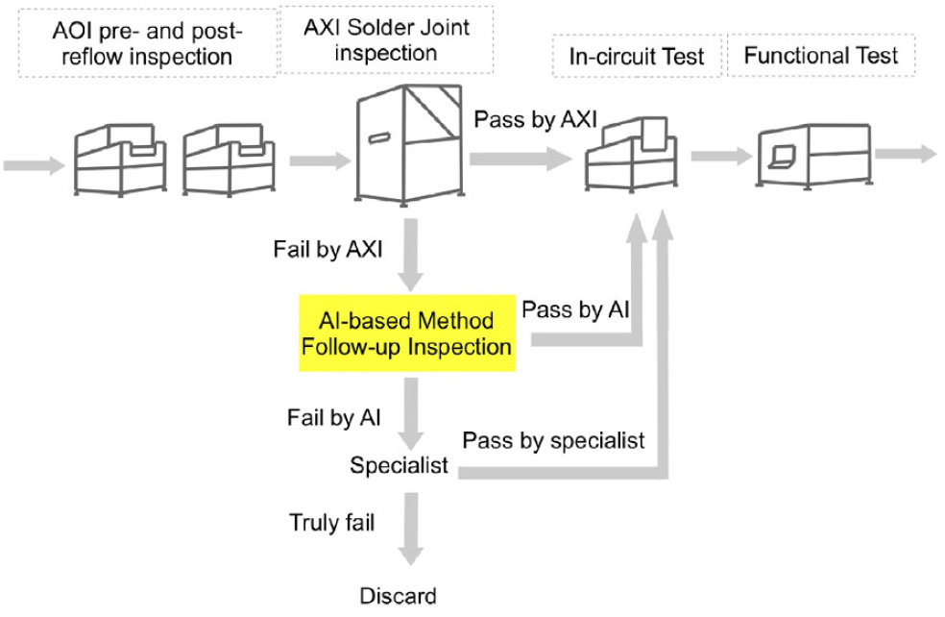

圖 1、實際產線中之檢測分類系統

**Flow chart：**

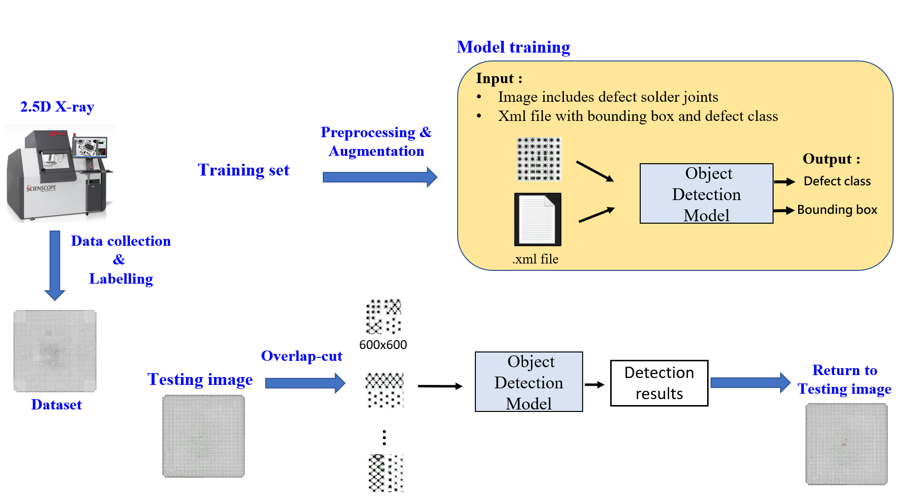

整個流程分為3個部分，一是資料蒐集和標註，二是以訓練集訓練YOLOv4模型，三是以測試集進行模型缺陷檢測。

在訓練階段，對圖片進行預處理，切分成小尺寸圖像並進行資料增強。

在測試階段，為了保持缺陷焊點的完整，切分時有進行overlap，以防止切到缺陷焊點而導致檢測不到缺陷。最後將所有檢測到的缺陷返回原來測試照片上的位置，以供人員判讀。

**Datasets：**

為了訓練物件偵測模型，需要瑕疵焊點影像的資料集以及對應瑕疵類別及座標，資料由智邦科技股份有限公司提供2.5D X-ray得到X-ray下PCB為焊點之13張切片影像(尺寸從約2000x2000至14500x14500不等)，並包括由智邦人員所標註的xml檔案，對應到每張切片影像中每個缺陷的種類及位置，目前僅包含一種缺陷類型，為short(短路)。

將13筆資料分成11筆作為訓練集，剩餘2筆當做測試集。因為影像尺寸大，，須將影像切分成較小尺寸(600x600)的圖像再餵給模型。進行切分後，將沒有包含缺陷焊點的小尺寸圖像刪除，留下包含缺陷焊點的小尺寸圖像並使用LabelImg軟體對其重新標註缺陷焊點種類及位置以形成xml檔。

至此，訓練集總共包含35筆缺陷資料，測試集包含7筆缺陷資料。為了增加訓練資料數量，用資料增強(Data augmentation)將訓練集擴增至1680張圖片，資料增強的方法包含:旋轉、水平翻轉、垂直翻轉、變亮、變暗、高斯模糊。以1680筆資料訓練YOLOv4。

**Main Method：**

　　採用物件偵測演算法作為分類模型，選擇YOLOv4作為物件偵測網路，其架構如圖2 所示，主要分為Backbone, Neck以及Head三個部分。其中Backbone的作用是進行特徵萃取得到不同尺寸的feature map，架構是使用CSPDarknet53，接著輸入至Neck。Neck的功能用於整合Backbone不同尺寸的feature map，達到不同尺度的特徵融合。最後將Neck融合後的feature map輸入至Head，用於預測bounding box和類別。

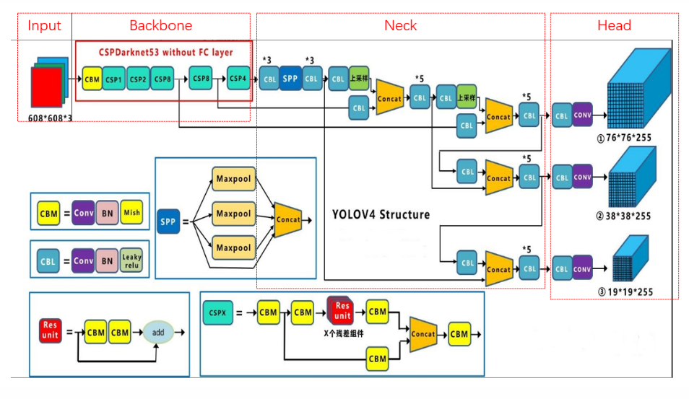

圖 2、YOLO演算法之網路架構

以瑕疵焊點影像及包含瑕疵類別與座標之xml檔作為輸入，對模型進行訓練，並在訓練完成後，當模型輸入瑕疵焊點影像時，模型便可檢測出該影像之瑕疵類別與瑕疵座標，如圖3所示，經由物件檢測模型判別是否為瑕疵的焊點極其類別，以置於專家人工檢測之前，降低專家人工檢視的次數。

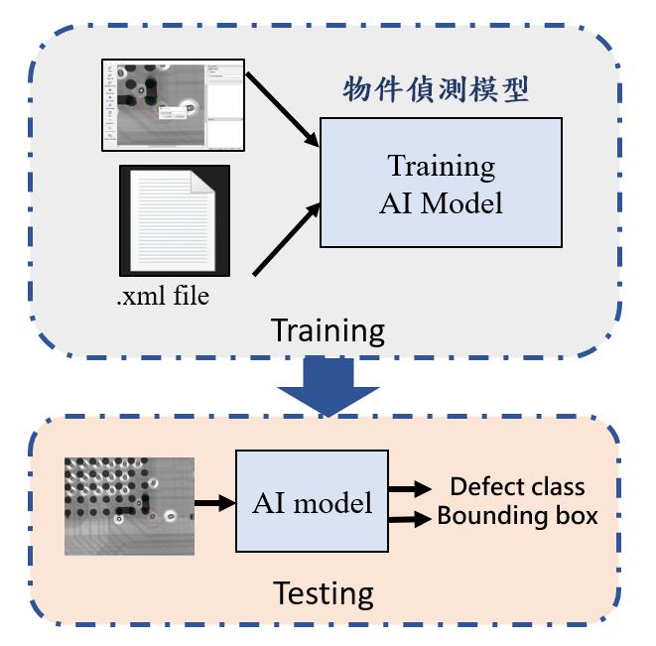

圖 3、檢測模型建立流程

**訓練設置:**

• Epoch: 800

• Optimizer: SGD

• Learning rate: 0.01(cosine decay)

• Loss: CIOU

• 50%資料進行Mixup或Mosaic

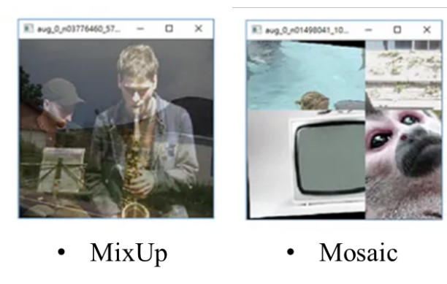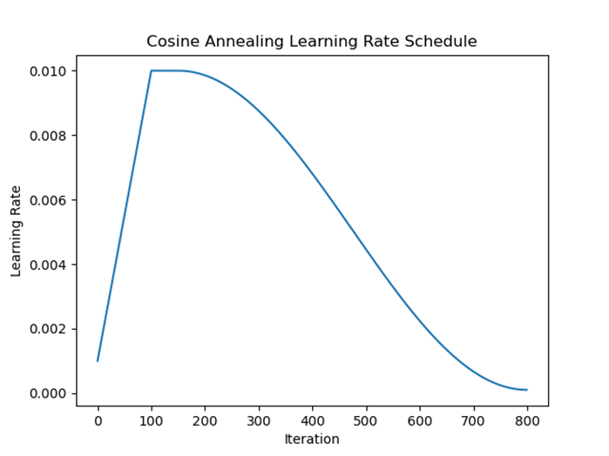

**Result:**

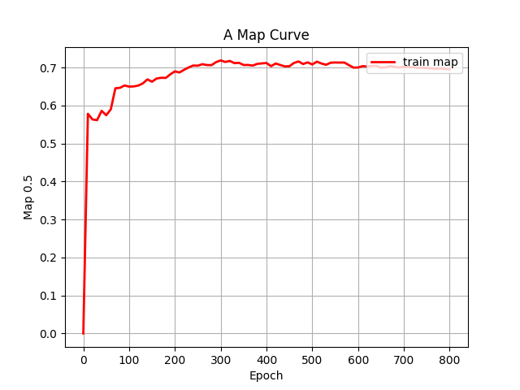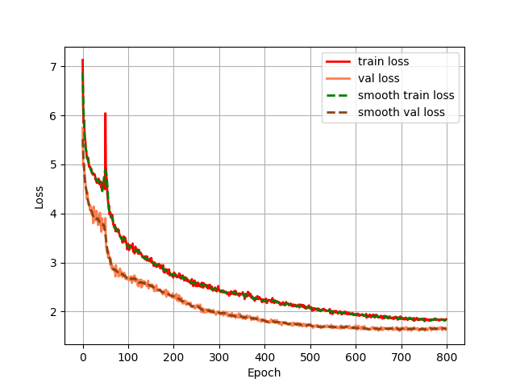Train Loss: 1.84 Validation Loss: 1.64 Average Precision: 70.1%(validation)

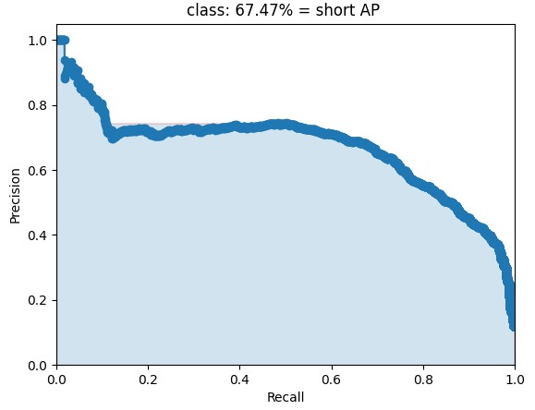Test Average Precision: 67.47%

**Inference:**

由於影像尺寸過大的原因，在推論階段也需要將圖片先切成小圖，在裁切時必須重疊(確保每個焊點必定完整出現在某張小圖)，再利用每張小圖的檢測框繪製在大圖上。

在檢測階段是將小張影像輸入模型檢測，若有焊點被切到，將會使得檢測框出現問題，如圖4所示，將會造成返回大張影像時出現問題。

為了解決此問題，在測試階段我們使用影像處理技術(如圖5)求得各張測試影像的焊點面積，如圖4上各個方形區域面積，利用焊點的面積將不完整的檢測框排除。

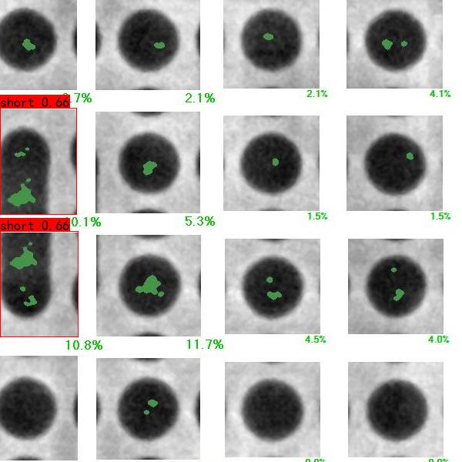

圖4

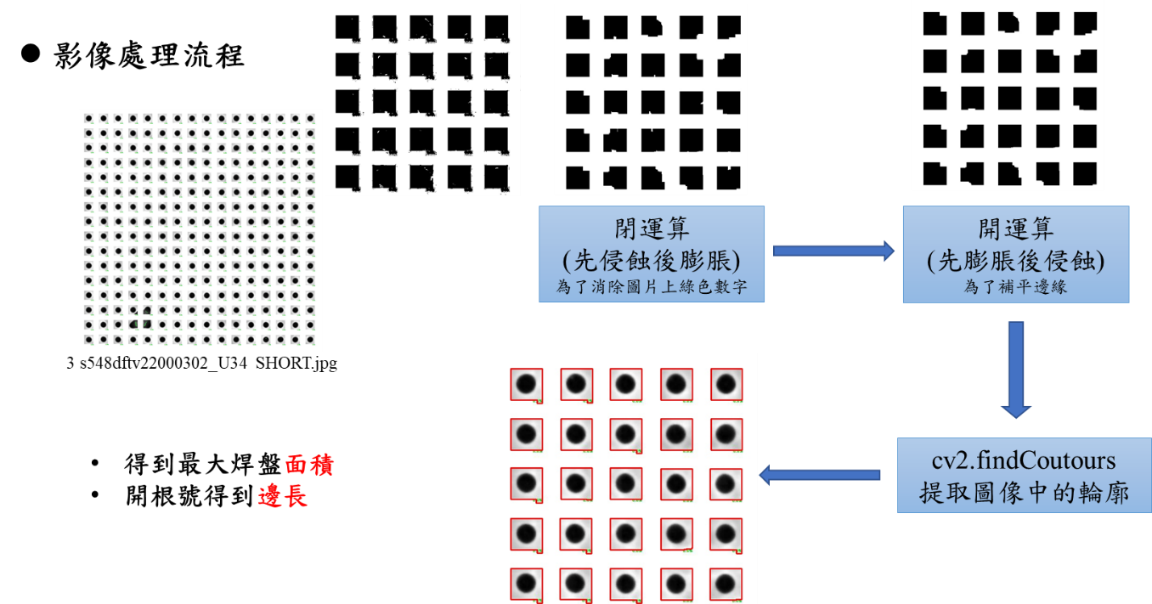

圖5

**測試結果圖:**

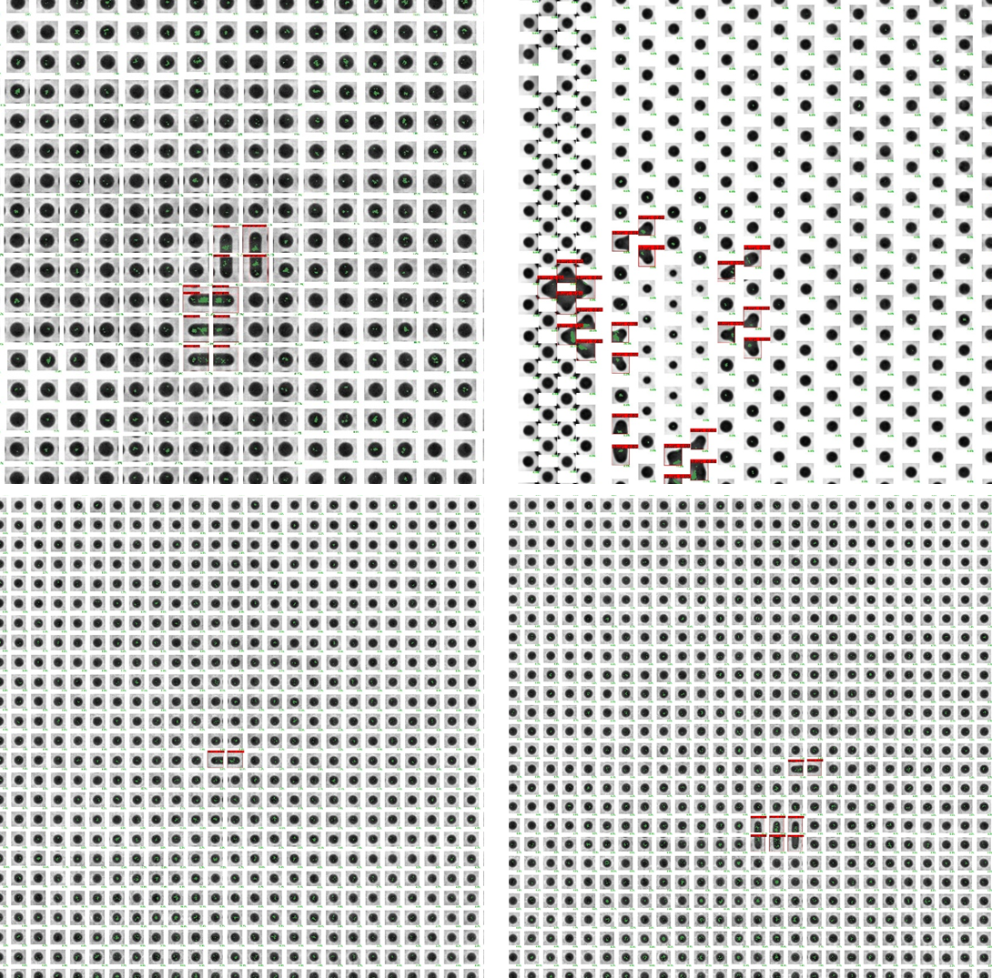

**Discussion:**

從測試結果來看，能成功辨識出缺陷焊點的位置以及種類，透過此方法，我們能降低人工檢測的時間。然而，目前資料集只包含1種缺陷，而實際上有多種的焊點缺陷，且僅為13張資料的結果，仍需持續增加dataset，以確保模型有更好的泛化性。

再未來，將蒐集不同缺陷類別的資料，進行多分類的物件檢測任務，並嘗試利用其他新穎的物件檢測技術，以提升準確率或檢測效率，或進行模型輕量化，使得此物件檢測技術能應用在edge device上。

**Reference:**

1. Bhattacharya, A., Cloutier, S.G. End-to-end deep learning framework for printed circuit board manufacturing defect classification. Sci Rep 12, 12559 (2022).

<https://doi.org/10.1038/s41598-022-16302-3>

1. B. Hu and J. Wang, "Detection of PCB Surface Defects With Improved Faster-RCNN and Feature Pyramid Network," in IEEE Access, vol. 8, pp. 108335-108345, 2020.

<https://ieeexplore.ieee.org/document/9113299>

1. Alexey Bochkovskiy, Chien-Yao Wang, Hong-Yuan Mark Liao. YOLOv4: Optimal Speed and Accuracy of Object Detection. Published 23 April 2020.

<https://doi.org/10.48550/arXiv.2004.10934>

1. Zhang, Q., Zhang, M., Gamanayake, C. et al. Deep learning based solder joint defect detection on industrial printed circuit board X-ray images. Complex Intell. Syst. 8, 1525–1537 (2022).

<https://doi.org/10.1007/s40747-021-00600-w>